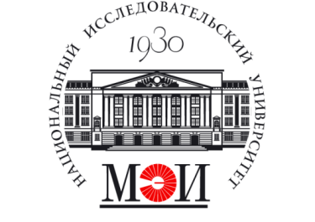 | Министерство науки  и высшего образования  Российской Федерации  ФГБУ ВО «НИУ «МЭИ»  Институт дистанционного  и дополнительного образования | 

ПРОТОКОЛ
ЗАСЕДАНИЯ АТТЕСТАЦИОННОЙ КОМИССИИ
№ ____ от __________

по приему аттестационного испытания в форме
ЗАЩИТЫ ИТОГОВОЙ АТТЕСТАЦИОННОЙ РАБОТЫ

по программе профессиональной переподготовки
____________________________________________________________________
наименование программы
слушателя: Ф.И.О.

1. Заседание проводилось в г. Москва, аттестационной комиссией в составе:
Ф.И.О. | Ученая степень, ученое звание | Место работы, должность | Функциональные обязанности
2. Слушали: доклад о результатах выполнения итоговой аттестационной работы.
3. Тема работы: «наименование темы».
4. Задавались вопросы:
4.1. Вопрос 1. ________________________________________________.
4.2. Вопрос 2. ________________________________________________.
5. Решение аттестационной комиссии:
5.1. Слушатель Ф.И.О. защитил итоговую аттестационную работу на оценку «_____________».
5.2. Выдать слушателю диплом о профессиональной переподготовке
по дополнительной образовательной программе «наименование программы».

Председатель аттестационной комиссии /Ф.И.О.

Зам. председателя комиссии /Ф.И.О.

Члены комиссии /Ф.И.О.

/Ф.И.О.

Секретарь комиссии /Ф.И.О.

